Anexa nr. 2
Anexa nr. 1a la Normele metodologice
UNITATEA
ADMINISTRATIV
TERITORIALĂ PETRILA
AGENŢIA NAŢIONALĂ
PENTRU
PLĂȚI ȘI INSPECȚIE SOCIALĂ
Stimate/ă domnule/doamnă director,
Cap. I - Subsemnatu l/a,
Nu me le
Pre nu me l
e
Cod nu me ric pe rsonal
Act d e id e ntitate /d ov e d itor*
Eliberat de
La data de
(copie atașată)
Seria
Nr.
Domiciliu l conform act d e id e ntitate :
Strada
Bl.
Localitate
Sc.
Et
Apart.
Sector
Tel.
Jud.
Nr.
În nu me le pe rsoane i înd re ptăţite
În calitate d e re pre ze ntant al familie i
În nu me propriu
Se comple te ază şi Cap. II
Nu se mai comple te ază Cap. II
Cap. II - De pu n pre ze nta ce re re pe ntru pe rsoana înd re ptăţită:
Nu me le
Pre nu me l
e
Cod nu me ric pe rsonal
Act d e id e ntitate /d ov e d itor*
Eliberat de
La data de
(copie atașată)
Seria
Nr.
Domiciliu l conform act d e id e ntitate :
Strada
Bl.
Localitate
Sc.
Et
Apart.
Sector
Tel.
Jud.
Nr.
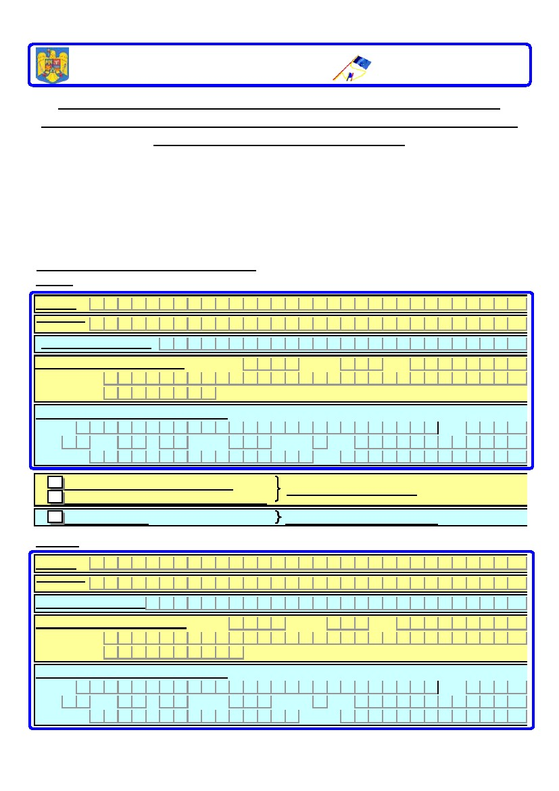
CERERE – DECLARAŢIE PE PROPRIA RĂSPUNDERE
pentru modificarea cererii de acordare a unor drepturi de asistenţă socială
sau pentru acordarea unor noi drepturi

PRIMAR SECRETAR GENERAL
Vasile JURCA Jr. Adriana Elena DAIAN

Nr. _____________________________
Stimaţi cetăţeni, Statul român, din dorinţa firească de a vă ajuta, promovează acest nou tip de Cerere- De claraţie pe propria răspundere care se va folosi doar în cazul în care condiţiile legale vă permit şi acordarea altor drepturi de asistenţă socială sau în cazul în care au apărut modificări în structura familiei/gospodăriei sau a veniturilor
Pe aceasta vă adresăm rugămintea să citiţi cu foarte multă atenţie formularul şi să completaţi cu sinceritate toate datele solicitate, conform indicaţiilor de mai jos

